

最有针对性的教育专业期刊 最具有效性的教育广告平台

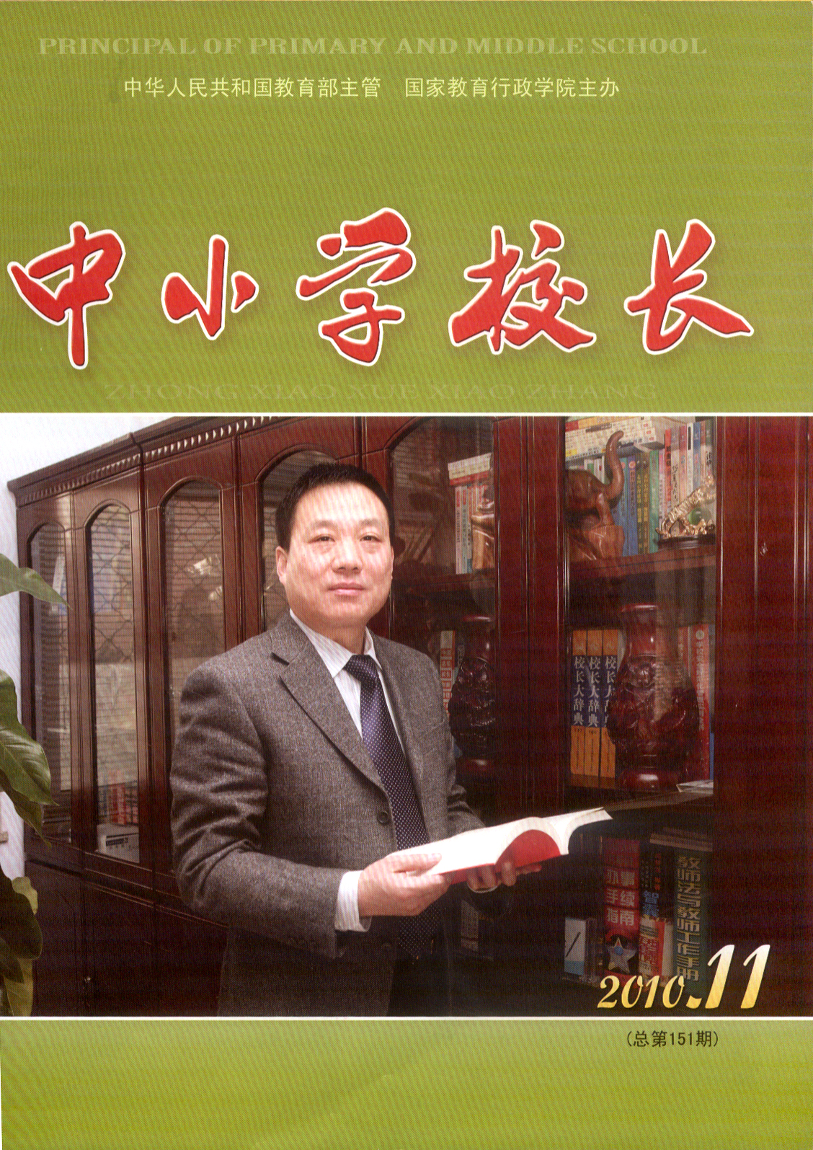
《中小学校长》是中国最有针对性和较大影响力的教育类专业期刊，她提供着最具有效性和吸引力的教育广告平台。
《中小学校长》由国家教育部主管，国家教育行政学院主办，是主要面向全国基础教育领域的教育类专业期刊。
《中小学校长》自1995年创办，由教育部人事司、基础司、师范司等司局指导，成为“百万中小学校长培训项目”专业指导性刊物，在国家“九五”、“十五”教育干部培训规划中发挥了积极的作用。
《中小学校长》在十余年的发展历程中，她作为国家最高级别的教育干部培训院校——国家教育行政学院主办的刊物，在基础教育领域产生了较大的影响，拥有长期稳定、固定读者群，覆盖了全国广大中小学，以及省、地、县教育行政部门和教育科研培训部门，她吸引了众多关心基础教育的读者，也为众多与基础教育领域特别是中小学校有千丝万缕的关联的企业提供了产品推介的有效平台。
《中小学校长》面向全国3000余个省、地、县教育行政部门，以及50余万所中小学发行，在基础教育领域，特别是地县教育局、中小学校有着持久稳定的影响力，是基础教育部门特别是中小学校展示形象的重要平台。《中小学校长》自2007年7月起，面向国内外公开发行，她将为教育部门和学校提供更为广阔地展示自己的舞台，也为向基础教育领域特别是广大中小学校提供产品等服务的企业，提供实施品牌战略的重要的有针对性和有效性的舞台。
读者对象：基础教育行政领导、中小学校长、教育科研人员、教育干部培训机构学员及教师等。
发行范围：邮局公开发行。有着持久稳定的读者群，且70%以上订户在城镇。

版面位置 | 规格（宽×高） | 价格（元） | 备注
前插一（彩色铜版纸印刷） | 210mm×270mm | 20000 | 1.封面人物待议  2.每月15日截稿  3.每次赠样刊2本  4.整版文字约800字  图片若干待选  5.按照《广告法》规定  承接、刊登广告
前插二（彩色铜版纸印刷） | 210mm×270mm | 15000
后插一（彩色铜版纸印刷） | 210mm×270mm | 15000
后插二（彩色铜版纸印刷） | 210mm×270mm | 15000
中插整版（彩色） | 180mm×220mm | 15000
内页整版（黑白） | 180mm×220mm | 10000

广告代理：北京创世锦程广告有限公司 www.csjc.cn
联系地址：北京朝阳北路22号院柏林爱乐三期6号楼4单元701室 邮政编码：100024
联系电话：010－65510988 开户行：北京银行东四支行
图文传真：010－65511280 开户行：北京创世锦程广告有限公司
电子邮件：admin@jiaoshi.com.cn 帐 号：01090309000120108105017
联系人：刘胜海 18901230988

